# Условия оптимальности для некоторых классов задач (условия Куна-Такера)

Обязательное условие: первая производная существует и равна нулю.

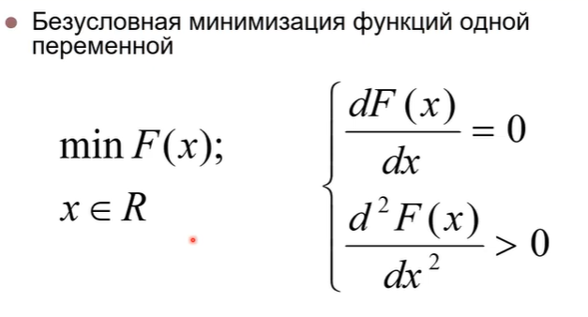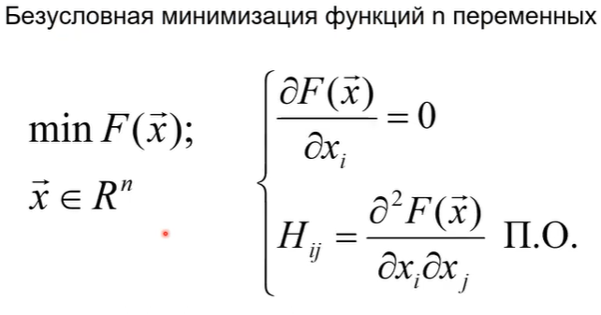

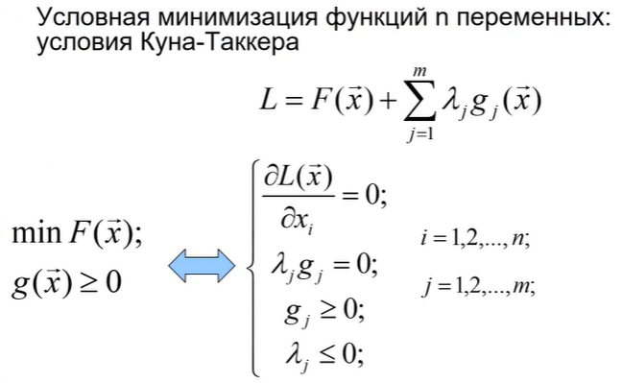

Условия Куна-Такера показывают чувствительность полученного решения к изменению ограничений.

Условия Куна-Такера предполагают, что вы строите некоторую ф-ю L (ф-я Лагранжа), являющуюся суммой целевой ф-ции F и каждого из ограничений вида $g_{j}(\vec{x})$, входящих в задачу, помноженных на некоторые пока неизвестные коэффициенты $λ_{j}$. Далее, имея ф-ю L, мы можем построить систему неравенств в соответствии с требованиями:

* Все частные производные от ф-ции L по $x_{i}$ должны быть равны нулю.
* Произведения $λ_{j}g_{j}$ должны быть равны нулю.

$g_{j}≥0$

$λ_{j}≤0$

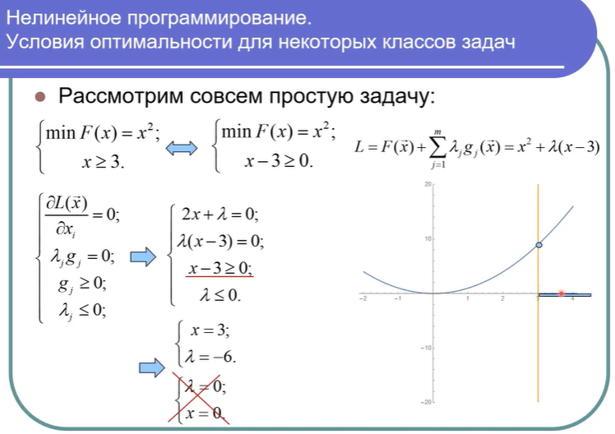

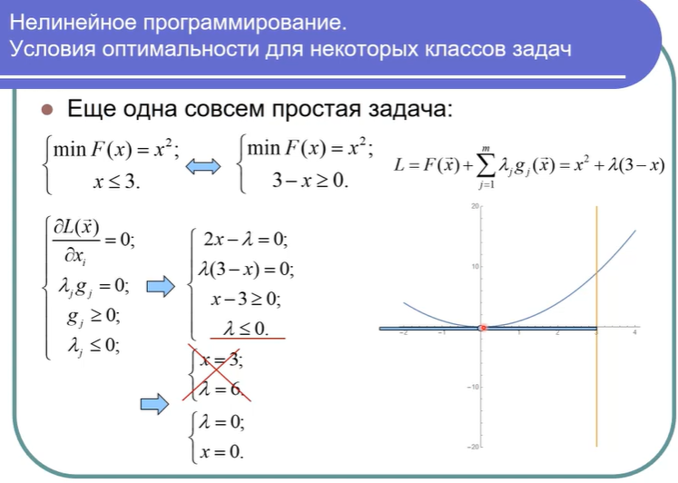

* $λ-$ скорость изменения целевой ф-ции в зависимости от изменения ограничения.
* $λ≤0$– т.к. при увеличении области допустимых значений, положение минимума ф-ции должно уменьшаться.

# Безусловная минимизация функций одной переменной.

## Метод золотого сечения

**Метод последовательного сужения интервала неопределенности. Метод нулевого порядка.**

**Метод золотого сечения** является популярным алгоритмом для одномерной минимизации. Он используется для поиска минимума непрерывной функции на заданном интервале. Метод основан на золотом сечении, чтобы минимизировать количество вычислений функции. Хотя метод золотого сечения используется в основном для одномерной оптимизации, он может быть полезен в многомерном нелинейном программировании как часть более крупного алгоритма.

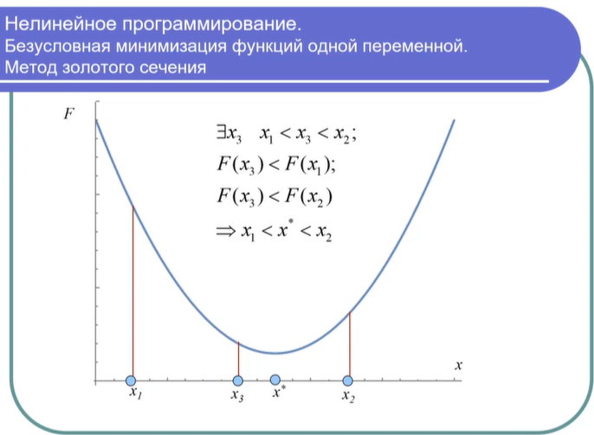

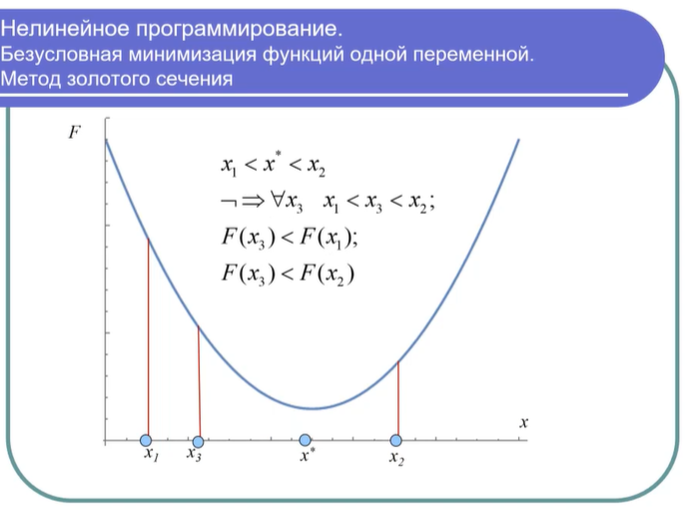

* **Первая фаза**: нахождение интервала , в котором заключен минимум;
* **Вторая фаза**: последовательное сужение данного интервала;

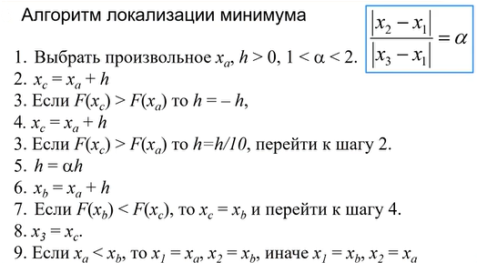

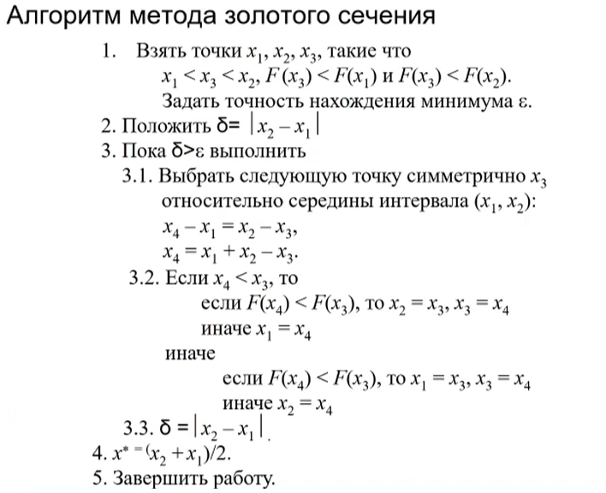



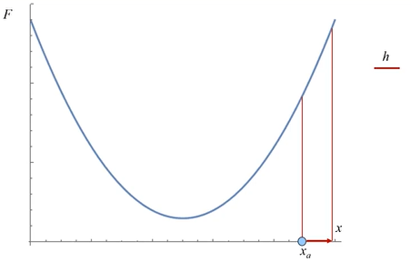 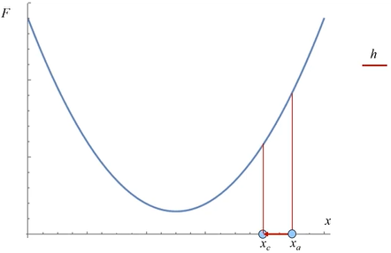

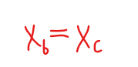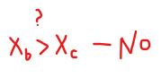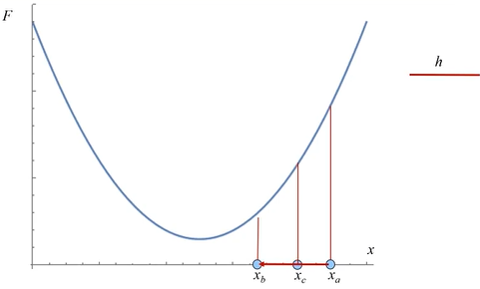 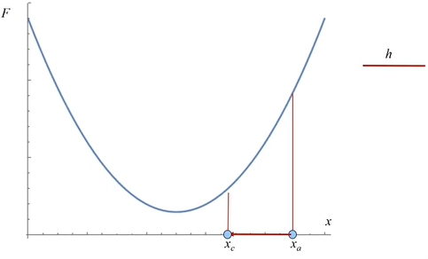

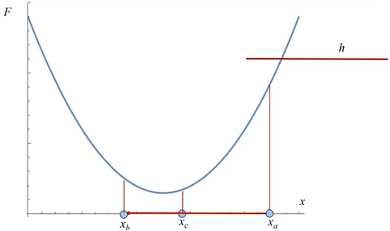 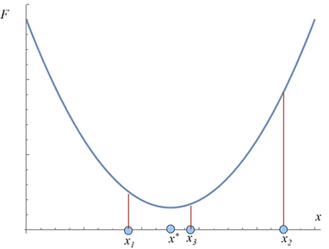

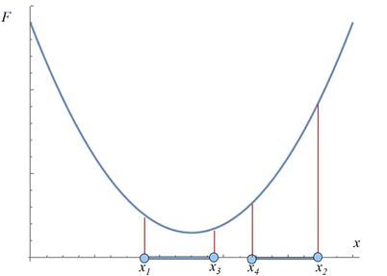

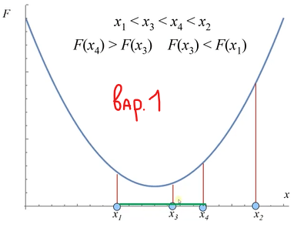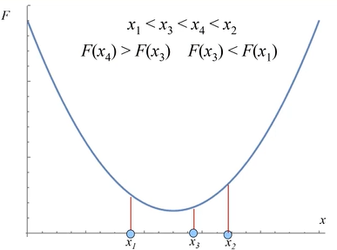 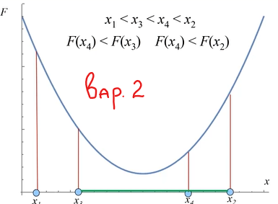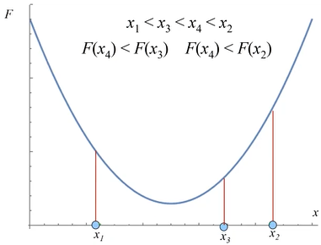

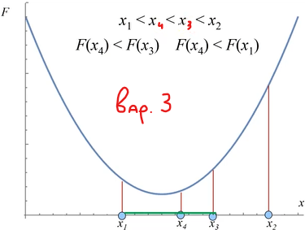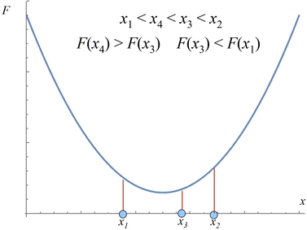

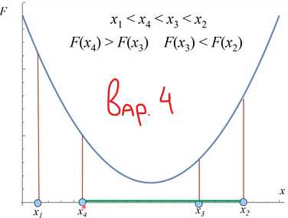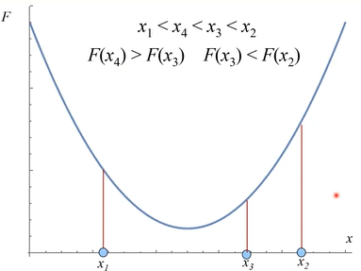

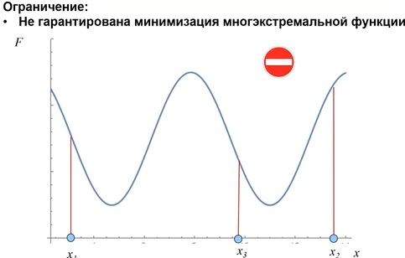

При числе итераций, стремящемся к бесконечности, оптимальным разбиением интервала неопределенности на две части является разбиение с коэффициентом $α$, равному коэффициенту золотого сечения. Его св-во таково, что **отношение более длинного отрезка внутри интервала неопределенности ко всей длине интервала равно отношению короткого отрезка к длинному** и наоборот:

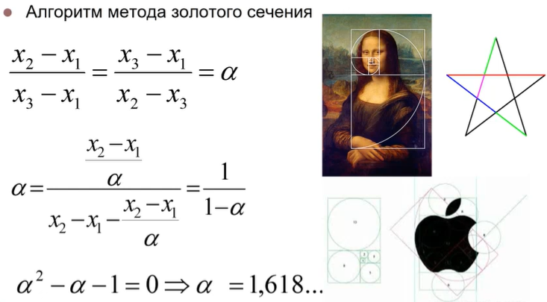

Не требует вычисления производных, но может неустойчтво работать в случае многоэкстремальной целевой ф-ции.

**Основные идеи метода золотого сечения**

Метод золотого сечения используется для минимизации (или максимизации) непрерывной функции *f*(*x*) на интервале [*a*,*b*]. Идея метода заключается в том, чтобы на каждом шаге сужать интервал поиска таким образом, чтобы новое сужение сохраняло пропорции золотого сечения, что позволяет эффективно уменьшать интервал неопределенности.

**Пропорция золотого сечения**

Золотое сечение делит отрезок на две части таким образом, что отношение всей длины отрезка к большей его части равно отношению большей части к меньшей. Математически это выражается как:

$$\frac{\left(a+b\right)}{a}=\frac{a}{b}≈1.618$$

где 𝑎 и *b* — длины частей отрезка.

**Преимущества метода золотого сечения**

* **Эффективность**: Метод золотого сечения позволяет эффективно сузить интервал поиска, что приводит к быстрому нахождению экстремума.
* **Простота реализации**: Алгоритм прост и не требует вычисления производных функции, что делает его применимым к широкому классу задач.
* **Гарантированная сходимость**: Метод гарантированно сужает интервал поиска на каждом шаге, что обеспечивает сходимость к экстремуму.

**Недостатки метода золотого сечения**

* **Одномерность**: Метод применяется только для одномерных задач оптимизации.
* **Относительно медленная сходимость**: По сравнению с методами, использующими производные, метод золотого сечения может сходиться медленнее.

## Метод Ньютона

**Метод второго порядка.** Использует 2-ю производную.

**Безусловная минимизация функций одной переменной.**

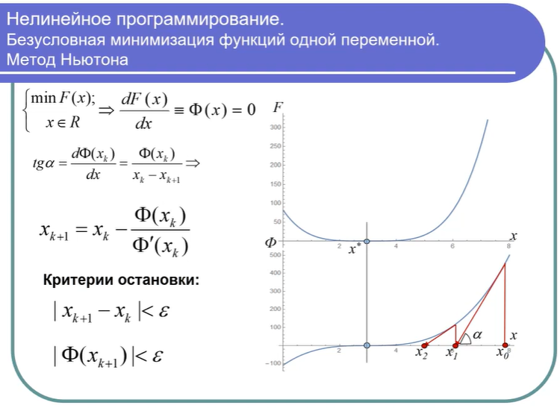

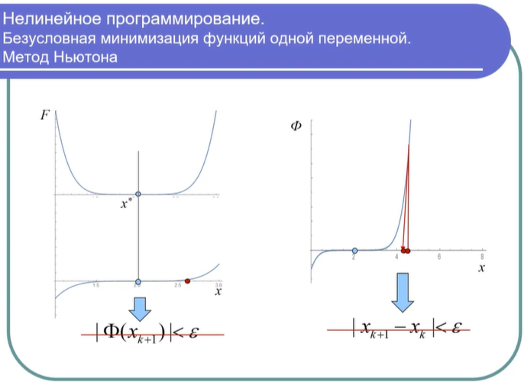

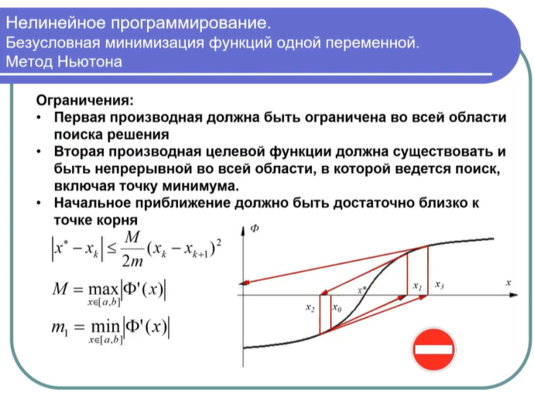

Выбирается начальное приближение ф-ции $x_{0}$, и следующее приближение находится как точка пересечения касательной к целевой ф-ции в точке $x_{0}$ с осью *OX*.

**Преимущества: Быстрая сходимость**

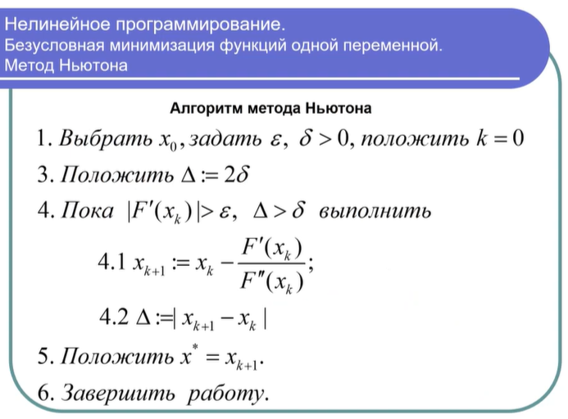

**Метод второго порядка.** Использует 2-ю производную.

Метод Ньютона является одним из наиболее мощных и широко используемых методов для решения задач нелинейного программирования. Он основан на использовании второй производной функции, что позволяет учитывать кривизну поверхности целевой функции и обеспечивать более быстрое сходимость по сравнению с методами, основанными только на первой производной.

### Основная идея метода Ньютона

Метод Ньютона для минимизации функции *f*(*x*) предполагает использование второй производной (матрицы Гессе) для построения квадратичной аппроксимации функции в окрестности текущей точки. Это позволяет более точно определить направление и величину шага для обновления текущей точки.

**Шаги метода Ньютона**

1. **Начальная точка**:
   * Выбирается начальная точка $x_{0}$ ​.
2. **Итеративное обновление**:
   * На каждой итерации *k* вычисляются:
     + Градиент функции ∇𝑓($x_{k}$).
     + Матрица Гессе 𝐻($x_{k}$) (матрица вторых производных).
   * Решается система линейных уравнений для нахождения направления $p_{k}$ :
 $$H(x_{k}) p_{k} = -∇f(x_{k})$$  * Обновляется текущая точка:

$x_{k+1}$ = $x_{k}$ + $α_{k}p_{k}$

где $α_{k}$   — длина шага, которая может быть определена различными методами, включая линейный поиск (line search).

1. **Проверка сходимости**:
   * Процесс продолжается до тех пор, пока не будет достигнут критерий сходимости, например, когда норма градиента $∥∇f(x_{k})∥$  станет достаточно малой.

**Преимущества метода Ньютона**

1. **Быстрая сходимость**:
   * Метод Ньютона обладает квадратичной скоростью сходимости вблизи точки минимума для функций, у которых матрица Гессе положительно определена.
2. **Точность**:
   * Использование второй производной позволяет методам Ньютона более точно учитывать форму функции, что часто приводит к меньшему числу итераций для достижения минимума.

**Недостатки метода Ньютона**

1. **Вычислительная сложность**:
   * Вычисление и инверсия матрицы Гессе $H(x_{k}​)$ может быть дорогостоящим, особенно для задач высокой размерности.
2. **Положительная определенность матрицы Гессе**:
   * Метод требует, чтобы матрица Гессе была положительно определенной. Если это не так, то направление $p_{k}$ ​ может указывать в сторону максимума, а не минимума.
3. **Чувствительность к начальной точке**:
   * Как и многие другие методы, метод Ньютона может сходиться к локальному минимуму, который может быть не глобальным минимумом.

**Улучшения и модификации метода Ньютона**

Для преодоления некоторых недостатков метода Ньютона были разработаны различные модификации:

1. **Методы квазиньютона (quasi-Newton methods)**:
   * Эти методы используют аппроксимации матрицы Гессе, что значительно снижает вычислительную сложность.
   * Примеры: методы **BFGS**, L-BFGS.
2. **Регуляризация**:
   * Добавление небольшого положительного значения к диагональным элементам матрицы Гессе для обеспечения положительной определенности.
3. **Демпфирование (damping)**:
   * Включение параметра демпфирования для контроля шага и предотвращения слишком больших шагов, которые могут привести к неудачной итерации.

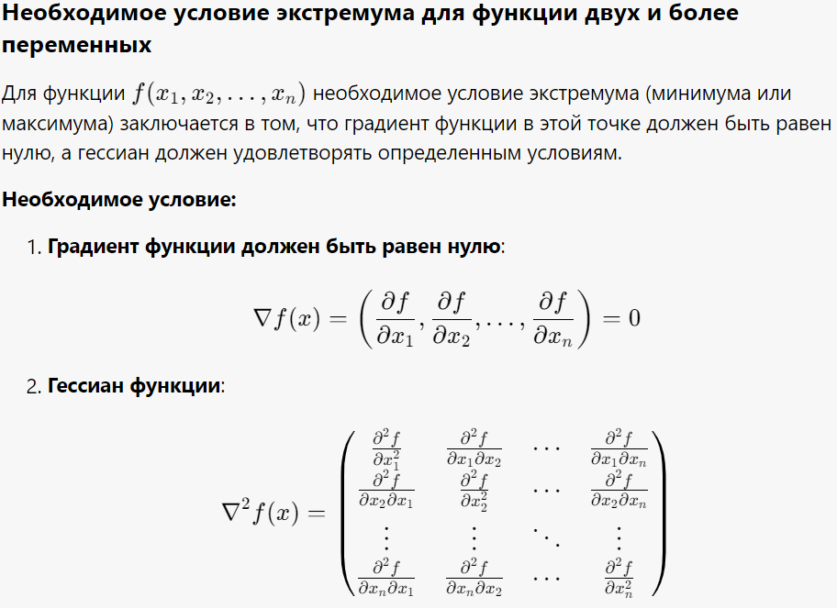

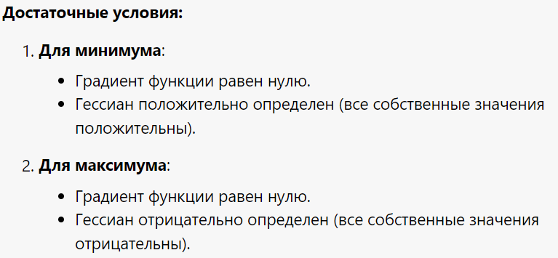

## Метод Брейнта (PRAXIS)

Метод Брейнта, также известный как метод PRAXIS (Principal Axis), является методом оптимизации, разработанным Ричардом Брентом для минимизации нелинейных функций без использования производных. Этот метод особенно полезен для задач, где вычисление градиентов либо невозможно, либо затруднено. PRAXIS сочетает в себе идеи из методов наискорейшего спуска и методов, использующих матрицу Гессе, чтобы адаптироваться к форме целевой функции.

**Основные концепции метода Брейнта (PRAXIS)**

1. **Метод координатного спуска**:

* PRAXIS использует метод **координатного спуска**, где функция минимизируется по одной координате за раз.
* На каждой итерации выбирается направление минимизации, и функция минимизируется по этому направлению.

2. **Ротация осей**:

* После минимизации по всем координатам, метод PRAXIS выполняет ротацию осей, чтобы улучшить направление поиска.
* Ротация основана на идее использования линейной комбинации текущих координат для создания новых направлений, которые могут привести к более быстрому поиску минимума.

3. **Использование квадратичной аппроксимации**:

* PRAXIS пытается аппроксимировать целевую функцию квадратичной функцией, чтобы более точно определить направление и шаг минимизации.
* Это позволяет методу адаптироваться к форме функции и улучшить сходимость.

**Алгоритм метода PRAXIS**

1. **Инициализация**:
   * Задается начальная точка $x_{0}$ ​ и начальная матрица направлений 𝑈 (обычно единичная матрица).
2. **Минимизация по координатам**:
   * Для каждой координаты *i* из *n* измерений:
   * Минимизируется функция *f* по направлению $u_{i}$ ​, где $u_{i}$  — *i*-я колонка матрицы направлений *U*.
   * Обновляется текущая точка *x*.
3. **Обновление матрицы направлений**:
   * После минимизации по всем координатам, матрица направлений обновляется с использованием информации о градиентах или путем ротации осей.
   * Новые направления выбираются таким образом, чтобы улучшить адаптацию к форме функции.
4. **Проверка сходимости**:
   * Проверяется, достигнут ли критерий сходимости, например, изменения в значении функции или в координатах меньше заданного порога.
   * Если критерий сходимости не достигнут, процесс повторяется с шага 2.

**Преимущества метода PRAXIS**

1. **Отсутствие необходимости в вычислении градиентов**:
   * Метод подходит для задач, где градиенты либо не доступны, либо их вычисление затруднено.
2. **Адаптивность**:
   * Использование ротации осей и квадратичной аппроксимации позволяет методу адаптироваться к форме целевой функции, что может улучшить сходимость.
3. **Простота реализации**:
   * Алгоритм относительно прост в реализации и не требует сложных операций, таких как вычисление и инверсия матрицы Гессе.

**Недостатки метода PRAXIS**

1. **Медленная сходимость для высокоразмерных задач**:
   * Метод может быть медленным для задач с большим числом измерений, так как минимизация проводится по одной координате за раз.
2. **Зависимость от начальной точки**:
   * Как и многие другие методы, PRAXIS может сходиться к локальным минимумам, что зависит от выбора начальной точки.

## Метод Пауэлла (Метод квадратичной аппроксимации)

**Алгоритм нулевого порядка.**

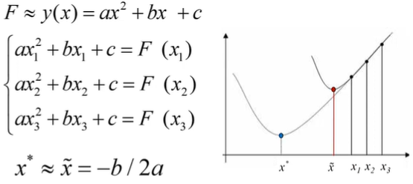

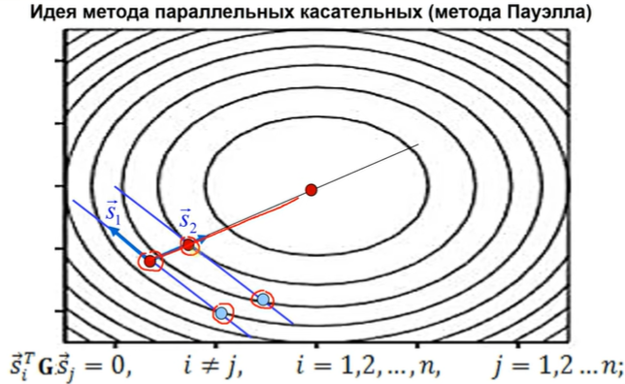

Не требует вычисления производных, но может неустойчтво работать в случае многоэкстремальной целевой ф-ции.

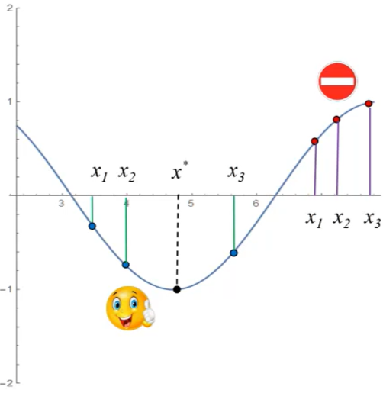

**Алгоритм метода Пауэлла**

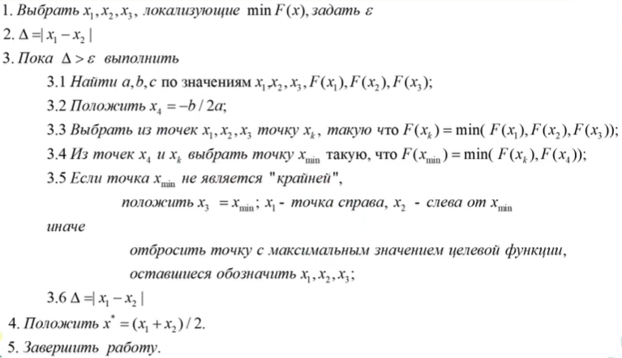

## Отличия Метода перемещающихся асимптот (MMA) и Метода Пауэлла (Метода квадратичной аппроксимации):

**Общие характеристики:**

* **Класс методов:** Оба метода относятся к **методам прямого поиска** в нелинейном программировании.
* **Цель:** Поиск **минимума** функции.
* **Итеративный подход:** Оба метода используют итеративный подход, где на каждом шаге делается шаг в направлении предполагаемого улучшения.
* **Оценка функции:** Оба метода требуют вычисления значений целевой функции в разных точках.

|  |  |  |
| --- | --- | --- |
| Критерий | **Метод перемещающихся асимптот (MMA)** | **Метод Пауэлла (Метод квадратичной аппроксимации)** |
| **Аппроксимация:** | Использует **линейную** аппроксимацию функции в каждом шаге. | Использует **квадратичную** аппроксимацию функции в каждом шаге. |
| **Размер шага:** | Динамически регулирует размер шага в зависимости от информации, полученной на предыдущих итерациях. | Использует фиксированный размер шага, который может меняться только вручную. |
| **Направление поиска:** | Использует **движение в направлении наибольшего уклона** аппроксимирующей функции. | Использует **движение по направлению, полученному из решения задачи квадратичного программирования**, основанной на аппроксимации функции. |
| **Сходимость:** | **Не гарантирует** сходимость к глобальному минимуму. | **Не гарантирует** сходимость к глобальному минимуму. |
| **Чувствительность к начальной точке:** | **Менее чувствителен** к выбору начальной точки, чем метод Пауэлла. | **Более чувствителен** к выбору начальной точки, чем метод MMA. |
| **Вычислительная сложность:** | **Более прост** в реализации, чем метод Пауэлла. | **Более сложен** в реализации, чем метод MMA. |
| **Области применения:** | **Эффективен** для решения задач с **шумными** функциями. | **Эффективен** для решения задач с **гладкими** функциями. |

**В целом:**

* **MMA:** Более простой, менее чувствительный к начальной точке, но не гарантирует сходимость к глобальному минимуму. Подходит для задач с шумными функциями.
* **Метод Пауэлла:** Более сложный, более чувствительный к начальной точке, но может быть более точным. Подходит для задач с гладкими функциями.

**Выбор метода:**

Выбор метода между MMA и методом Пауэлла зависит от конкретной задачи и доступных вычислительных ресурсов.

* **Если функция шумная или вы не уверены в ее гладкости, MMA может быть более подходящим выбором.**
* **Если функция гладкая и вам нужна высокая точность, метод Пауэлла может быть более эффективным.**

# Безусловная минимизация функций n переменных методами простого поиска

## Метод покоординатного спуска

Метод золотого сечения и метод квадратичной аппроксимации.

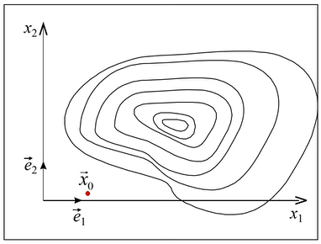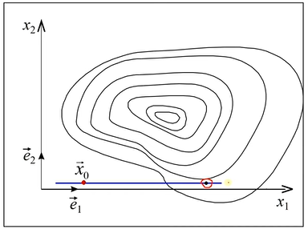

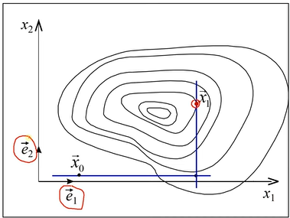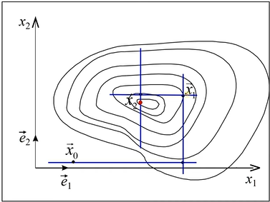

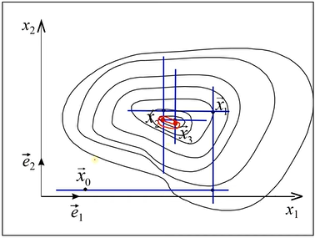

**Алгоритм покоординатного спуска:**

Осуществляется одномерный поиск по переменной $λ^{*}$ вдоль оси $\vec{e_{i}}$

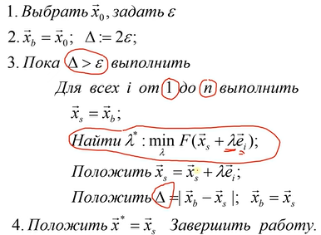

**Ограничения**: не работает с невыпуклыми ф-ями. Появляется многоэкстремальная задача. Необходимо, чтобы был надежно найден хотя бы один минимум.

**Проблема 1**: Несколько локальных минимумов вдоль одного направления; Решается при помощи **метода локальных вариаций**.

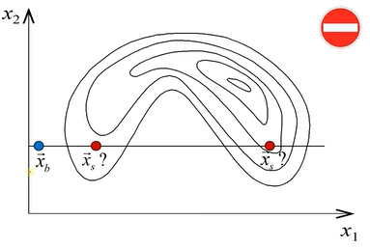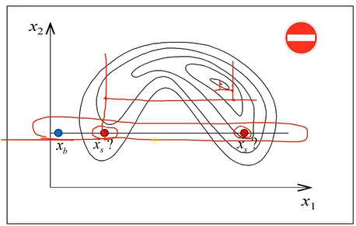

**Проблема 2**: Ограниченность направлений поиска. Решается при помощи **метода Хука-Дживса** и метода вращающихся координат.

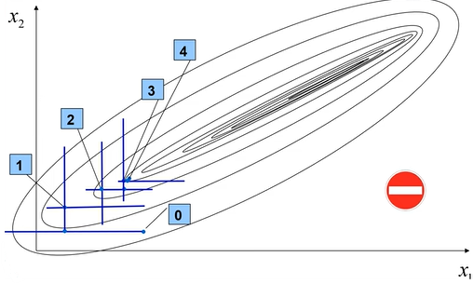

В методе Хука-Дживса варьируют направление, а в методе вращающихся координат поворачивают координатные оси так, чтобы они были вытянуты вдоль направления ‘оврага’.

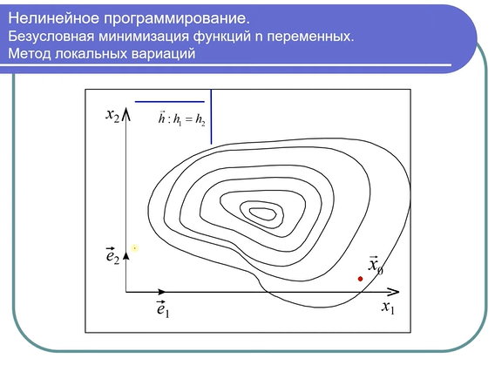

В методе локальных вариаций вместо того, чтобы выполнять процедуру одномерного поиска, выполняют **пробные шаги** вдоль направлений координатных осей.

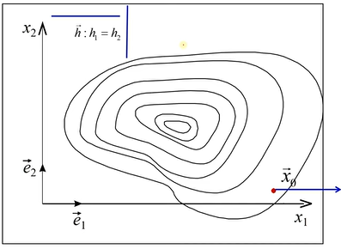 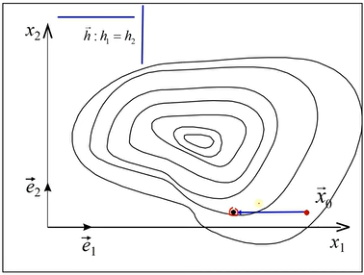

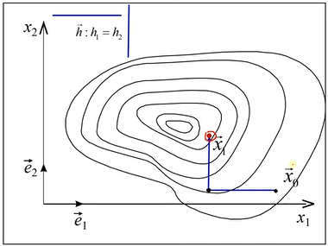 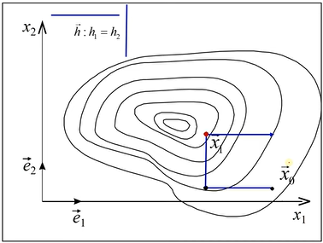

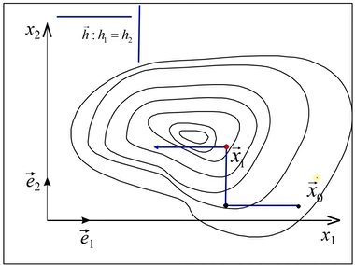 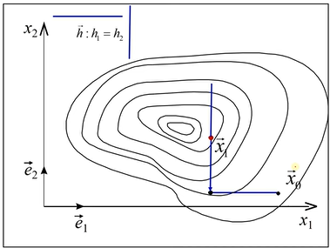

Уменьшаем длину шага:

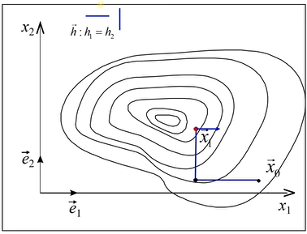 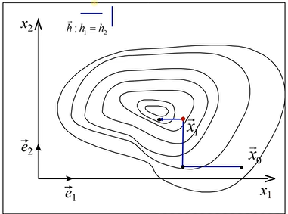

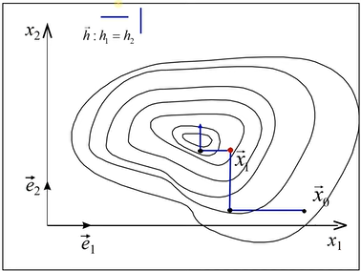 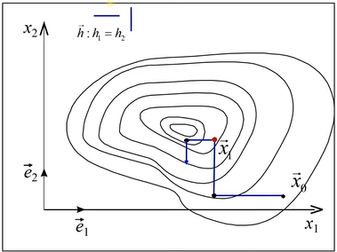

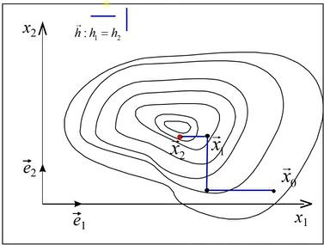 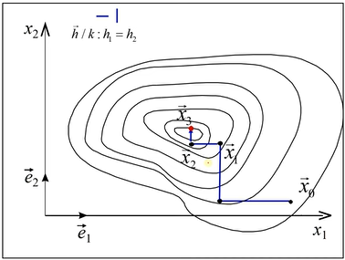

**Алгоритм метода локальных вариаций:**

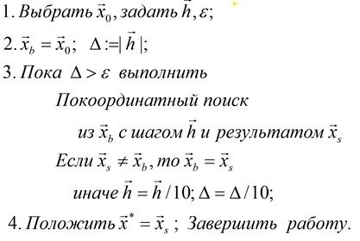

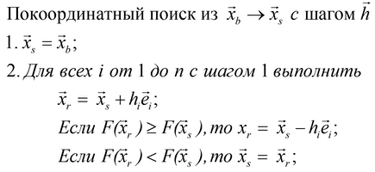

## Метод Хука-Дживса

Ротация осей.

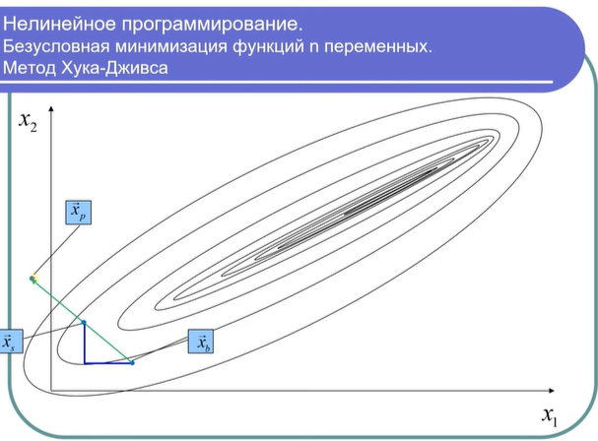

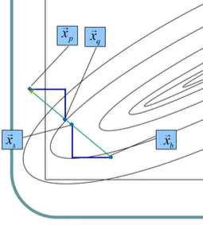 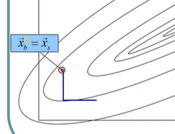 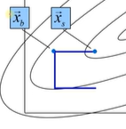

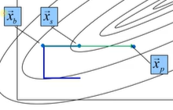 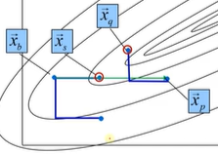

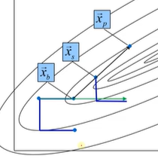 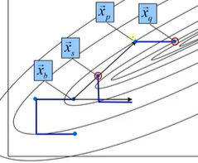

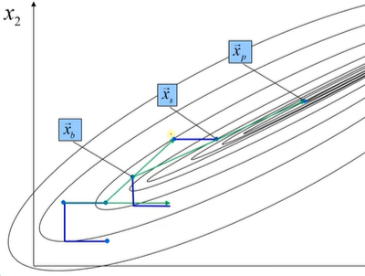

**Алгоритм метода Хука-Дживса:**

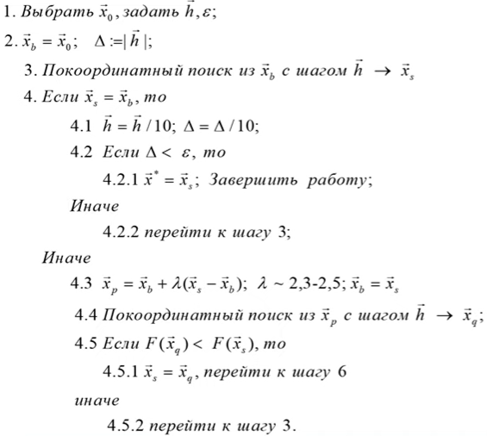

**Итоги:**

1. **Метод покоординатного спуска**: простой, логически понятный, использует методы одномерного поиска, которые могут оказаться ненадежными для многоэкстремальной ф-ции. Кроме того, он плохо работает в случаях, когда линии целевой ф-ции вытянуты в виде ‘оврага’ не вдоль координатных осей.
2. **Метод локальных вариаций**: осуществляет поиск с фиксированным шагом из некоторой начальной точки и обычно приводит к нахождению ближайшего к начальной точке локального экстремума в том случае, если целевая функция является многоэкстремальной. Также плохо работает в случаях, когда линии целевой ф-ции вытянуты в виде ‘оврага’ не вдоль координатных осей.
3. **Метод Хука-Дживса**: достаточно эффективно работает в случае ‘овражистых’ целевых ф-й и также обычно приводит к нахождению ближайшего к начальной точке локального экстремума.

## Метод Нелдера-Мида (NELDER MEAD)

Основан на **симплекс-методе** нелинейного программирования. В отличие от симплекс-метода нелинейного программирования, здесь поиск производится не по граням симплекса, а перемещается сам симплекс по пов-ти целевой ф-ции. В данном двумерном случае он перемещается по линиям уровня целевой функции:

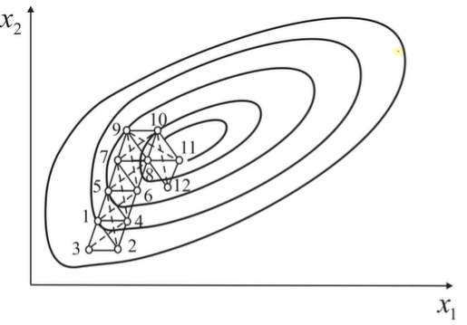  
 **Идея симплекс-метода** состоит в том, что сперва выбирается некоторая начальная точка 1, и затем на расстоянии от этой выбираются точки 2 и 3 таким образом, что они образуют симплекс. В данном случае число координат равно двум, а значит, симплекс имеет три вершины – это . треугольник на плоскости. Далее, выбираем точку, значение целевой функции в которой является наибольшим, и отзеркаливаем ее относительно центра масс двух оставшихся точек. Процесс продолжается до тех пор, пока перемещение симплекса не окажется невозможным, т.е. значение целевой функции в точке, которая была получена путем отражения, не окажется хуже, чем в отражаемой точке. В таком случае симплекс сжимают относительно его центра масс. Поиск идет до тех пор, пока размер симплекса не окажется меньше заранее заданного.

Симплекс-метод также плохо работает с ‘оврагами’.

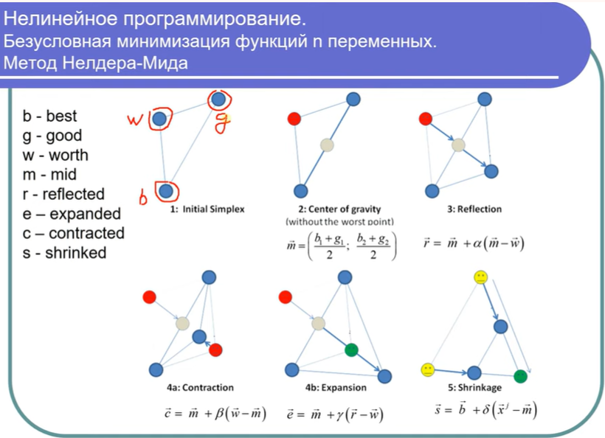

**Основные идеи метода Нелдера-Мида**

Метод Нелдера-Мида использует симплекс — геометрическую фигуру с 𝑛+1 вершинами в *n*-мерном пространстве — для поиска минимума функции. Алгоритм последовательно изменяет форму и положение симплекса, чтобы приблизиться к минимальной точке.

В методе Нелдера-Мида вместо равномерного сжатия происходит сжатие по специальному алгоритму с коэффициентом сжатия $β$ (4а). Если такое сжатие не привело к улучшению результата, производится сжатие относительно наилучшей точки с некоторым коэффициентом δ (5), а иначе используют расширение (4b).

**Преимущества метода Нелдера-Мида**

* **Гибкость**: Метод может быть применен к задачам с произвольной структурой функции, включая задачи с дискретными, шумными или разрывными функциями.
* **Простота реализации**: Алгоритм относительно прост в реализации и не требует сложных вычислений или хранения больших объемов данных.

**Недостатки метода Нелдера-Мида**

* **Сходимость к локальным минимумам**: Как и многие методы оптимизации, метод Нелдера-Мида может застревать в локальных минимумах, особенно если начальный симплекс плохо расположен.
* **Зависимость от начального симплекса**: Плохой выбор начального симплекса может привести к медленной сходимости или к сходимости к не оптимальным точкам.
* **Медленная сходимость**: В некоторых случаях, особенно для задач с большим числом переменных или сложными ландшафтами функции, метод может сходиться медленнее по сравнению с методами, использующими производные.

# Безусловная минимизация функций n переменных методами градиентного поиска

## Метод наискорейшего спуска

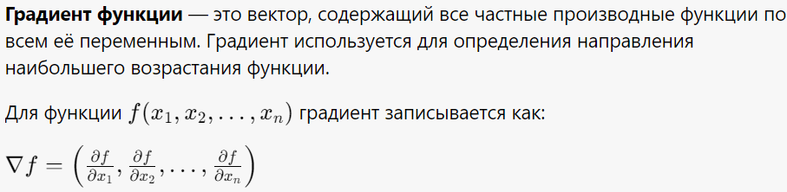

**Метод первого порядка.**

Метод наискорейшего спуска (Метод наискорейшего градиентного спуска, Steepest Descent Method) — это численный метод оптимизации, который используется для нахождения локальных минимумов функций в задачах нелинейного программирования. Этот метод основывается на итеративном подходе и использует градиент функции для определения направления наискорейшего убывания.

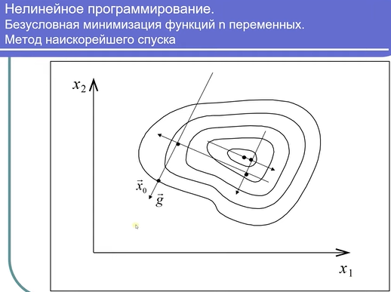

**Основная идея**

Основная идея метода наискорейшего спуска заключается в том, чтобы на каждом этапе выбирать направление, противоположное градиенту функции в текущей точке, и двигаться в этом направлении на некоторый шаг, чтобы минимизировать функцию.

**Критерии остановки**:

* модуль градиента становится меньше заранее заданного числа.
* расстояние между последовательно находимыми приближениями минимума целевой ф-ции становится меньше заранее заданного расстояния.

**Алгоритм метода наискорейшего спуска:**

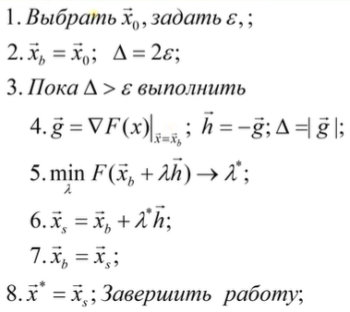

**Преимущества**

* **Простота реализации**: Метод наискорейшего спуска довольно прост в реализации и не требует сложных вычислений.
* **Гарантированное снижение функции**: На каждом шаге функция 𝑓(𝑥)*f*(*x*) всегда уменьшается, что гарантирует движение в правильном направлении.

**Недостатки**

* **Медленная сходимость**: Метод может сходиться медленно, особенно вблизи минимума, из-за эффекта "зигзага".
* **Зависимость от начальной точки**: Результат сильно зависит от выбора начальной точки, что может привести к нахождению локальных минимумов вместо глобального.
* **Требование одномерной оптимизации**: На каждом шаге требуется решать задачу одномерной оптимизации, что может быть вычислительно затратным.
* Последовательно находимое направление градиента целевой ф-ции оказываются взаимозависимыми.

## Метод градиентного спуска с ускорением

**Метод первого порядка.**

Усовершенствованный метод градиентного спуска, который позволяет не ограничиваться направлениями поиска, совпадающими с антиградиентами целевой ф-ции.

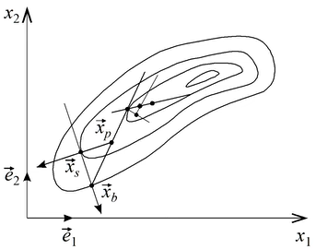

**Алгоритм метода градиентного спуска с ускорением:**

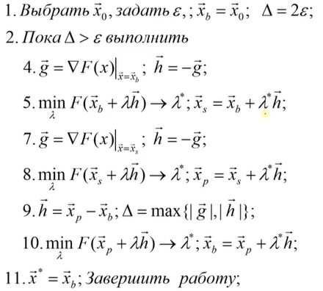

Градиентные методы являются основными инструментами для решения задач оптимизации. Здесь мы рассмотрим простой градиентный метод и метод градиентного спуска с ускорением, объясним, как они работают, и обсудим их различия.

**Простой градиентный метод**

**Идея**: Простой градиентный метод (или метод градиентного спуска) использует информацию о градиенте функции для нахождения направления наискорейшего убывания. На каждом шаге алгоритм делает шаг в направлении антиградиента функции.

**Алгоритм**

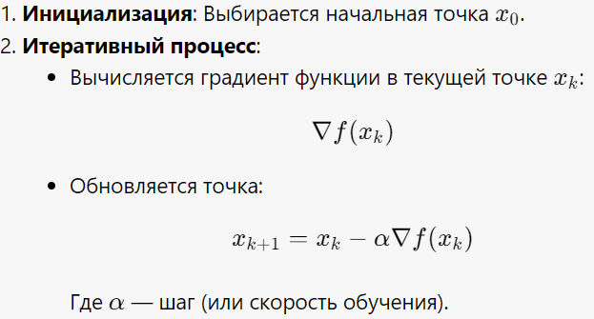

**Преимущества**

* Простота реализации.
* Может быть эффективным для задач с хорошо обусловленными функциями.

**Недостатки**

* Может быть медленным, особенно для плохо обусловленных функций с узкими "оврагами".
* Чувствительность к выбору шага 𝛼.

**Метод градиентного спуска с ускорением** (Метод Нестерова)

**Идея**: Метод Нестерова ускоряет сходимость градиентного спуска, **используя информацию о предыдущем градиенте для корректировки направления**. Это позволяет "предугадывать" будущее направление и корректировать движение, что помогает избежать резких колебаний и ускоряет сходимость.

**Алгоритм**

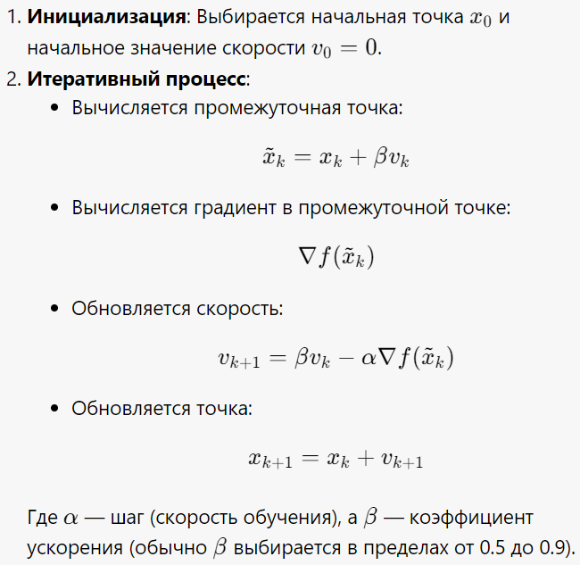



**Преимущества**

* Улучшенная скорость сходимости по сравнению с простым градиентным методом.
* Лучше работает на плохо обусловленных функциях, таких как функция Розенброка.

**Недостатки**

* Сложнее в реализации из-за дополнительного параметра *β*.
* Требует настройки двух гиперпараметров: *α* и *β*.

## Адаптивный градиентный спуск (AdaGrad)

Адаптивный градиентный спуск (Adaptive Gradient Descent, AdaGrad) — это метод оптимизации, который используется для минимизации функций в задачах нелинейного программирования. Этот метод является разновидностью градиентного спуска и отличается от классического подхода тем, что адаптирует шаг обучения для каждого параметра на основе прошлых градиентов.

**Основная идея**

Основная идея AdaGrad заключается в том, чтобы использовать информацию о градиентах, полученную на предыдущих шагах, для адаптации шага обучения. Это позволяет ускорить сходимость и улучшить поведение алгоритма в задачах с разреженными данными.

Математическое описание

Пусть 𝜃 — это вектор параметров, а $g_{t}$  — градиент функции потерь 𝐿 по этим параметрам на шаге *t*:

$$g_{t}=∇_{θ}L(θ_{t})$$

AdaGrad корректирует шаг обучения *η* с использованием накопленных квадратов градиентов:

Сначала инициализируем вектор *G* нулями:

$$G=0$$

На каждом шаге обновляем *G* и параметры *θ*:

$$G_{t}=G_{t-1}+g_{t}^{2}$$

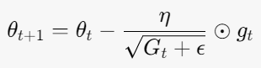

Здесь 𝜂 — базовый шаг обучения, *ϵ* — малое число для предотвращения деления на ноль, а ⊙ обозначает поэлементное умножение.

**Преимущества**

* **Адаптация шага обучения**: AdaGrad автоматически адаптирует шаг обучения для каждого параметра, что делает его особенно полезным в условиях разреженных данных.
* **Улучшенная сходимость**: За счет адаптивного шага обучения метод может улучшить сходимость, особенно на ранних этапах обучения.
* **Устойчивость к шуму**: Метод учитывает все предыдущие шаги, что делает его более устойчивым к шуму в данных.

**Недостатки**

* **Уменьшение шага обучения**: Из-за накопления квадратов градиентов шаг обучения может становиться слишком маленьким, что замедляет обучение.
* **Потребление памяти**: Хранение накопленных квадратов градиентов может потребовать значительных объемов памяти, особенно в задачах с большим числом параметров.

## Метод сопряженных градиентов (CG)

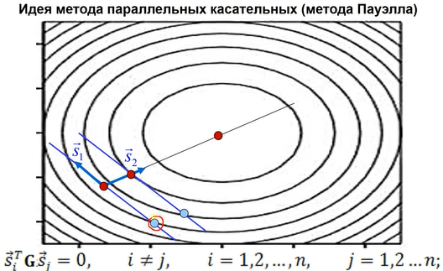

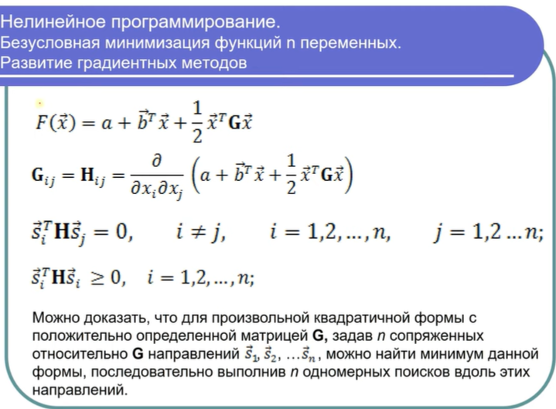

В дальнейшем для произвольной ф-ции мы будем апроксимировать матрицу квадратичной формы матрицей вторых производных *H*.

Метод сопряженных градиентов (RCG, от англ. **R**estarted **C**onjugate **G**radient) является одним из важнейших методов для решения задач нелинейного программирования, особенно в больших масштабах. Он сочетает в себе идеи метода градиентного спуска и методов наискорейшего спуска, обеспечивая более быструю сходимость по сравнению с простым градиентным спуском.

**Основные идеи метода сопряженных градиентов**

Метод сопряженных градиентов используется для минимизации квадратичных функций и может быть эффективно применен к общим нелинейным задачам. Основная идея заключается в том, чтобы двигаться не в направлении антиградиента, как в методе градиентного спуска, а в направлениях, которые "сопряжены" друг с другом, что позволяет существенно ускорить сходимость.

**Алгоритм метода сопряженных градиентов**

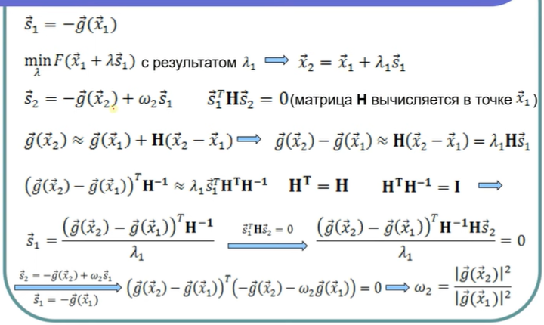

1. Выбираем первое направление как антиградиент в точке $x_{1}$.
2. Выполняем одномерную минимизацию вдоль этого направления и получаем $λ_{1}$ и точку $x_{2}$.
3. Представим следующее направление поиска $s_{2}$ как линейную комбинацию градиента в точке $x_{2}$ и направления $s_{1}$. При этом $s_{1} и s_{2}$ должны быть сопряжены относительно матрицы вторых производных *H*, которая вычисляется в точке $x_{1}$.
4. В свою очередь, имея матрицу вторых производных *H*, можно попытаться разложить градиент в точке $x_{2}$ вблизи точки $x_{1}$ c точностью до членов второго порядка.
5. Выражаем $s_{1}$.

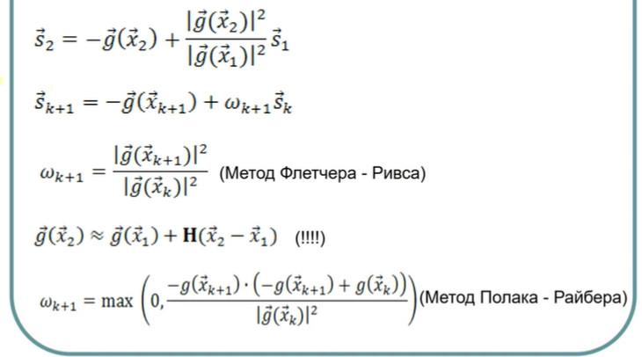

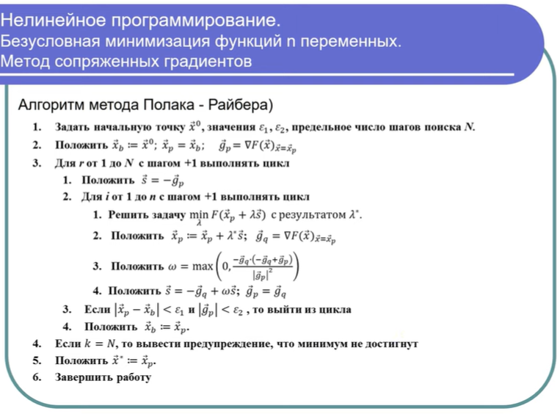

N – максимально возможное число итераций.

**Основные принципы метода CG:**

1. **Начальная точка**: Задается начальная точка в области поиска решения.
2. **Вычисление градиента**: В начальной точке вычисляется градиент целевой функции.
3. **Направление поиска**: Выбирается направление поиска, которое является противоположным направлению градиента.
4. **Определение шага**: Определяется шаг в выбранном направлении, который обеспечивает наибольшее спадание целевой функции.
5. **Обновление точки**: Вычисляется новая точка, как сумма текущей точки и шага в выбранном направлении.
6. **Повторение**: Шаги 2-5 повторяются до тех пор, пока не будет достигнута желаемая точность решения.

**Преимущества метода сопряженных градиентов**

* **Быстрая сходимость**: Для квадратичных функций метод сходится за конечное число шагов, равное числу переменных.
* **Эффективность для больших задач**: Метод требует хранения и вычисления только градиентов и направлений, что делает его применимым для задач большой размерности.
* **Отсутствие необходимости в хранении матрицы Гессе**: Это особенно важно для задач с большим числом переменных, где хранение и обращение матриц Гессе может быть непрактичным.

**Недостатки метода сопряженных градиентов**

* **Чувствительность к числовым ошибкам**: Накопление числовых ошибок может ухудшать сходимость, что требует периодического перезапуска.
* **Зависимость от начальной точки**: Плохой выбор начальной точки может привести к медленной сходимости или попаданию в локальные минимумы.
* **Трудности с нелинейными задачами**: Хотя метод хорошо работает для квадратичных функций, для общих нелинейных функций он может требовать дополнительных ухищрений для обеспечения сходим.

# Условная минимизация функций n переменных

## Условная минимизация функций *n* переменных

Условная минимизация функций *n* переменных — это задача нахождения минимума (или максимума) функции при наличии ограничений. В случае условной минимизации мы стремимся минимизировать функцию цели при условии, что переменные удовлетворяют заданным ограничениям.

**Формулировка задачи**

Задача условной минимизации может быть формализована следующим образом:

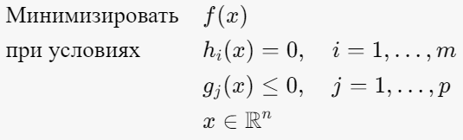

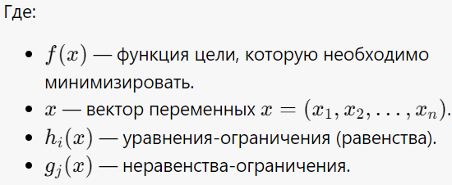

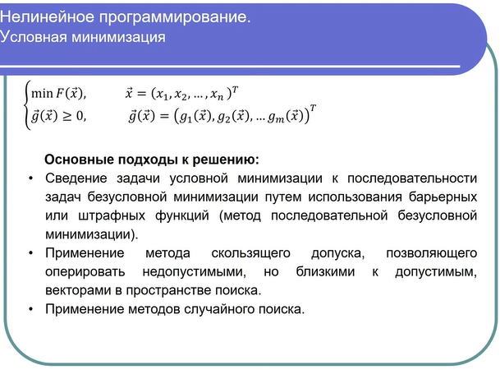

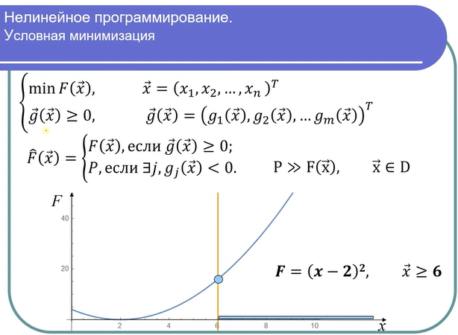

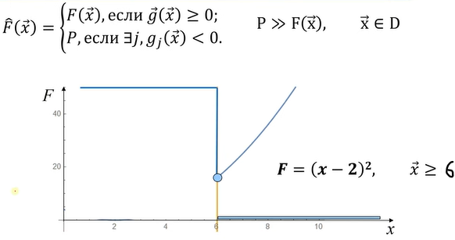

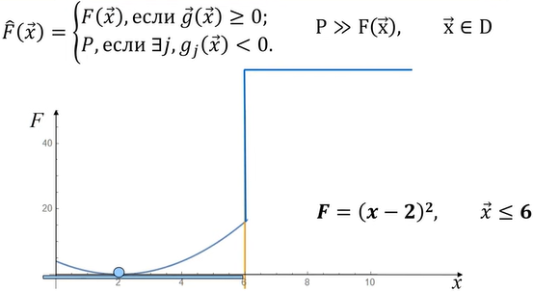

В случае нескольких переменных:

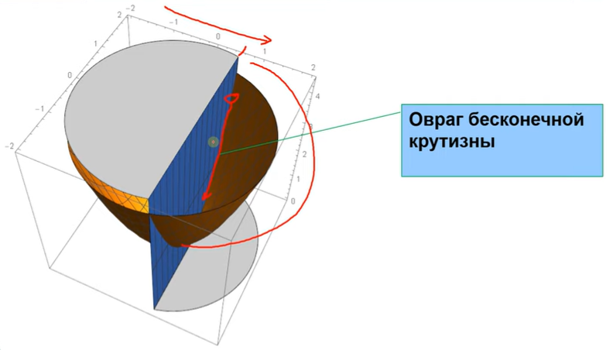

Возведение барьера очень большой высоты приводит к тому, что нам приходится решать задачу минимизации очень плохой целевой функции.

Идея метода последовательной безусловной минимизации заключается в том, чтобы **последовательно** изменяя барьер, или последовательно налагая все больший и больший штраф за пределами области допустимых значений, постепенно ухудшать значение целевой функции. Постепенно ухудшая значения, на каждой новой итерации для каждого все более крутого барьера или более крутого штрафа мы начинаем поиск не из произвольной точки, а изначальной точки, которая является результатом решения предыдущей задачи, что существенно **уменьшает вычислительную сложность** алгоритма. Также решается проблема бесконечной крутизны.

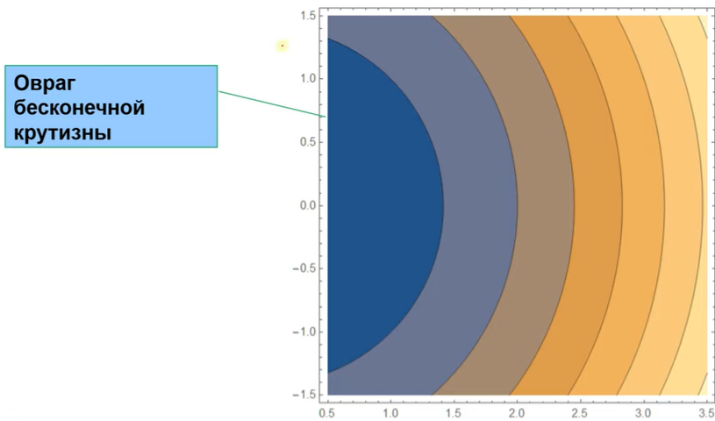

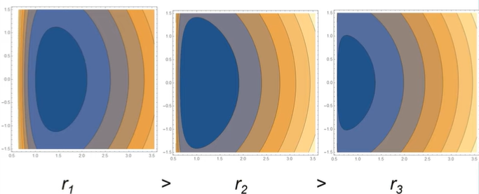

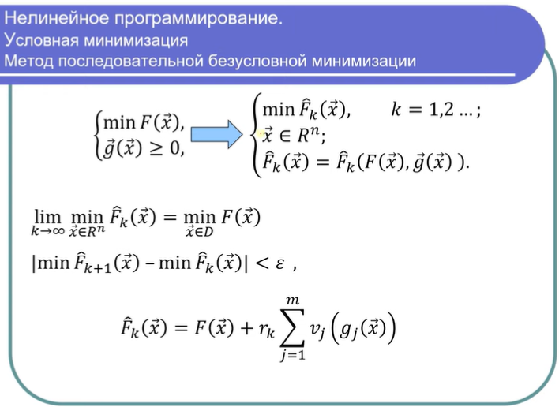

Преобразуем исходную задачу к последовательности задач безусловной минимизации без ограничений. Ф-я ${\hat{F}}_{k}$ выбирается таким образом, чтобы в пределе при $k→∞$ минимум ${\hat{F}}_{k}(\vec{x})$ при отсутствии ограничений стремился к минимуму $F\left(\vec{x}\right)$ при наличии ограничений.

От выбора $r_{k} и ν_{j}$ pзависит то, каким будет метод безусловной минимизации барьерной ф-ции или штрафной ф-ции.

## Барьерные функции

В случае барьерных функций мы стремимся сделать так, чтобы при приближении к соответствующему ограничению целевая функция возрастала до бесконечной величины. При этом крутизна этого барьера должна увеличиваться с ростом k.

$r_{k}$ отвечает за крутизну барьера. Для $r_{k}$ выберем монотонно (и быстро) убывающую последовательность.

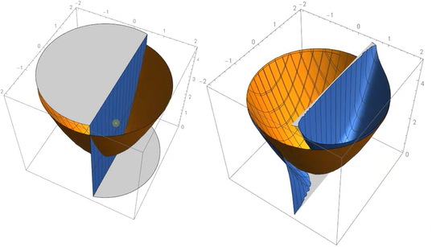

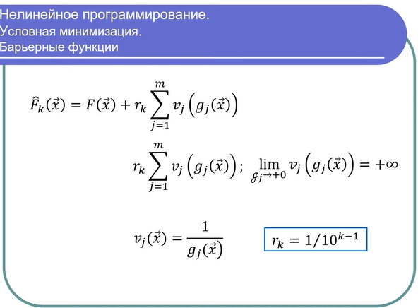

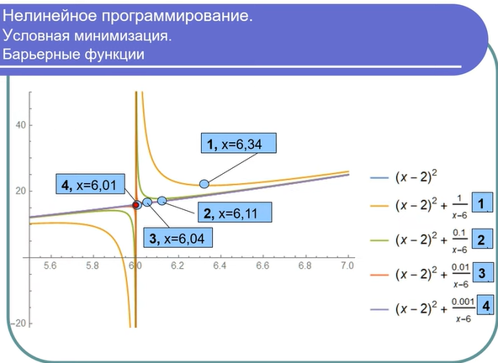

**Преимущества**: Дифференцируемость целевой ф-ции и отсутствие необходимости определять ее за пределами области допустимых значений.

**Минусы**: вне зависимости от того, лежит решение на границе или внутри ОДЗ, мы все равно будем вынуждены сделать все итерации, т.к. мы не знаем заранее, на границе мы или нет.

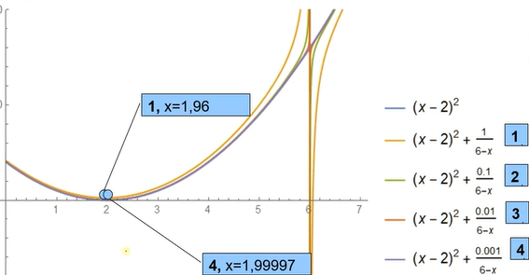

## Штрафные функции

Если у барьерной функции мы стремились возвести барьер, приближаясь к границе допустимых значений, то здесь, наоборот, стремимся **наложить штраф** по мере удаления от границы в область Недопустимых значений.

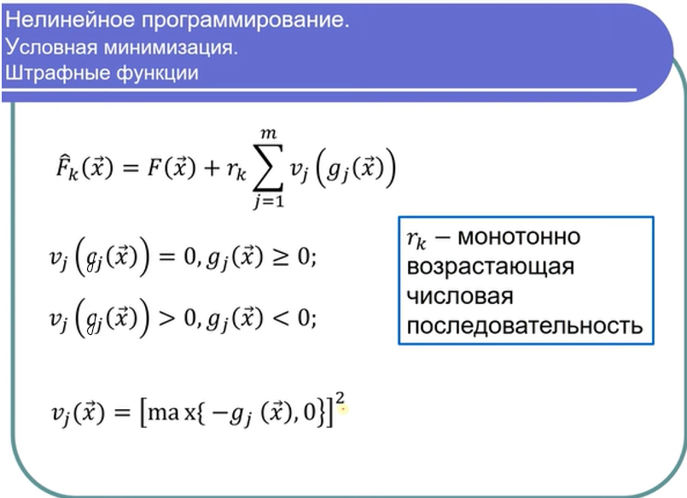

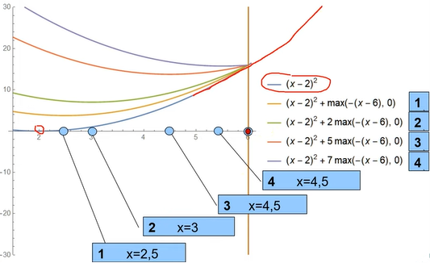

**Преимущества**: Возможность работать вне ОДЗ. В случае, если минимум лежит внутри ОДЗ, то последовательные ф-ции ${\hat{F}}_{1}$ и ${\hat{F}}_{2}$ будут совпадать.

**Минусы:** Штрафные функции позволяют уйти от оврага бесконечной крутизны, однако на границе допустимых значений производная перестает существовать. То есть, даже если мы имеем дифференцируемую целевую функцию и дифференцируемые функции ограничений, ф-ции ${\hat{F}}_{k}$ будут недифференцируемыми.

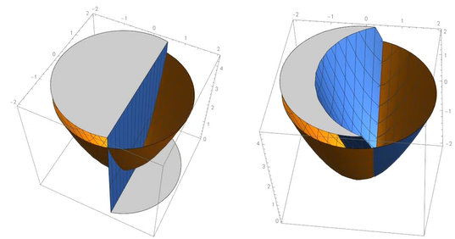

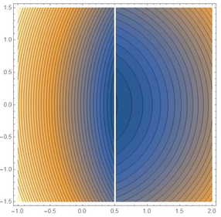

**Общий алгоритм последовательной безусловной минимизации**

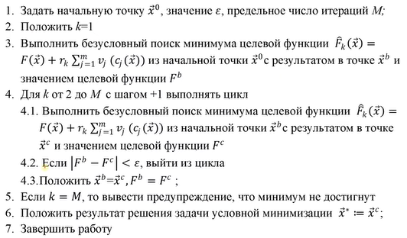

## Метод COBYLA

Метод COBYLA (Constrained Optimization BY Linear Approximations) является популярным методом для решения задач нелинейного программирования с ограничениями. Он был разработан Майклом Дж. Пауэллом и широко применяется благодаря своей способности эффективно справляться с задачами, где производные функций неизвестны или их вычисление затруднено.

**Основные идеи метода COBYLA**

COBYLA решает задачи оптимизации путем последовательного построения линейных аппроксимаций целевой функции и ограничений. Метод использует симплекс, состоящий из $n+1$  вершин в 𝑛-мерном пространстве, и постепенно перемещает его для приближения к оптимальной точке.

**Постановка задачи**

Метод COBYLA решает задачу нелинейного программирования вида:

$$\min{f(x)}$$

при условиях:

$$c_{i}(x)≤0,i=1,2,…,m$$

где 𝑓(𝑥) — целевая функция, $c_{i}(x)$  — функции ограничений, $x∈R^{n}$ .

**Алгоритм метода COBYLA**

1. **Инициализация**:
   * Задается начальная точка $x_{0}$ ​.
   * Выбирается начальный симплекс, состоящий из $n+1$  вершин, например, путем добавления небольших смещений к $x_{0}$ .
   * Устанавливается начальный радиус доверительной области 𝜌.
2. **Построение линейных аппроксимаций**:
   * На каждой итерации строятся линейные аппроксимации целевой функции и ограничений в текущем симплексе.
3. **Решение подзадачи линейного программирования**:
   * Решается линейная подзадача оптимизации для нахождения новой точки 𝑥 внутри доверительной области, которая минимизирует линейную аппроксимацию целевой функции при соблюдении аппроксимированных ограничений.
4. **Обновление симплекса**:
   * Симплекс перемещается так, чтобы включить новую точку. Если новая точка улучшает значение целевой функции, она заменяет одну из вершин симплекса.
5. **Обновление доверительной области**:
   * Радиус доверительной области 𝜌 может быть уменьшен, если прогресс замедляется, или увеличен, если функция значительно улучшилась.
6. **Проверка сходимости**:
   * Алгоритм продолжается до тех пор, пока не будет достигнут критерий сходимости, например, уменьшение радиуса доверительной области ниже заданного порога или незначительное изменение значений функции.

**Преимущества метода COBYLA**

* **Отсутствие необходимости в производных**: Метод не требует вычисления градиентов или матриц Гессе, что делает его применимым для задач с неизвестными или недифференцируемыми функциями.
* **Эффективность для задач с ограничениями**: Метод хорошо справляется с задачами, включающими нелинейные ограничения, благодаря использованию линейных аппроксимаций.
* **Простота реализации**: Алгоритм относительно прост в реализации и не требует сложных вычислений или хранения больших объемов данных.

**Недостатки метода COBYLA**

* **Медленная сходимость**: В некоторых случаях метод может сходиться медленнее по сравнению с методами, использующими производные, особенно для гладких функций.
* **Зависимость от начального симплекса**: Плохой выбор начального симплекса или начального радиуса доверительной области может привести к медленной сходимости или попаданию в локальные минимумы.
* **Чувствительность к выбору параметров**: Эффективность метода может зависеть от выбора начального радиуса доверительной области и стратегии его обновления.

## Метод перемещающихся асимптот (MMA)

**Основные идеи метода MMA**

Метод перемещающихся асимптот (Method of Moving Asymptotes, MMA) решает задачи нелинейного программирования путем построения последовательности аппроксимированных подзадач, которые являются проще для решения. На каждой итерации строится аппроксимационная функция, обладающая определенными асимптотическими свойствами, что позволяет более эффективно находить оптимальное решение.

**Постановка задачи**

Метод MMA решает задачу нелинейного программирования вида:

$$minf(x)$$

при условиях:

$$c_{i}(x)≤0,i=1,2,…,m$$

где 𝑓(𝑥) — целевая функция, $c_{i}(x)$  — функции ограничений, $x∈R^{n}$ .

**Алгоритм метода MMA**

1. **Инициализация**:
   * Задается начальная точка $x_{0}$ ​.
   * Выбираются начальные параметры асимптот $\underline{x}$  и $\overline{x}$ , которые накладывают ограничения на переменные *x*.
2. **Построение аппроксимационных функций**:
   * Аппроксимационные функции строятся с использованием перемещающихся асимптот, которые адаптируются на каждой итерации. Эти функции аппроксимируют целевую функцию и ограничения в виде:

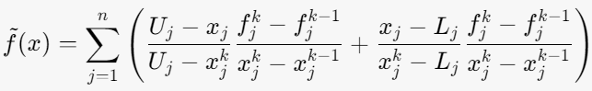

где $U_{j}​$  и $L_{j}$ — перемещающиеся асимптоты, которые на каждой итерации адаптируются таким образом, чтобы улучшить аппроксимацию.

1. **Решение аппроксимированной подзадачи**:
   * На каждой итерации решается подзадача оптимизации, используя аппроксимационные функции:

$$\min{\tilde{f}(x)}$$

при условиях:

$${\tilde{c}}_{i}\left(x\right)≤0, i=1,2,…,m$$

1. **Обновление переменных**:
   * Решение подзадачи используется для обновления переменных 𝑥.
2. **Обновление асимптот**:
   * Асимптоты $U_{j}​$  и $L_{j}$  обновляются в зависимости от текущих значений переменных и градиентов функций.
3. **Проверка сходимости**:
   * Алгоритм продолжается до тех пор, пока не будет достигнут критерий сходимости, например, когда изменения в значениях переменных становятся достаточно малыми.

**Преимущества метода MMA**

* **Эффективность для сложных задач**: Метод хорошо справляется с задачами большой размерности и сложными нелинейными ограничениями.
* **Способность работать с ограничениями:** MMA может решать задачи с **ограничениями**.
* **Гибкость**: Аппроксимационные функции могут быть адаптированы для различных типов задач и ограничений.
* **Надежность**: Метод демонстрирует хорошую сходимость и устойчивость к плохим начальным условиям.
* **Способность избегать локальных минимумов:** Благодаря использованию перемещающихся асимптот MMA может с большей вероятностью найти **глобальный минимум** целевой функции.

**Недостатки метода MMA**

* **Сложность реализации**: Реализация метода требует тщательного выбора параметров и стратегий обновления асимптот.
* **Зависимость от аппроксимации**: Качество аппроксимации может существенно влиять на эффективность и сходимость метода.
* **Требования к функциям:** MMA требует, чтобы целевая функция была **непрерывной**.

## Метод CCSAQ

NLOPT_LD_CCSAQ — это один из алгоритмов, реализованных в библиотеке NLOPT (Non-Linear Optimization), которая предоставляет интерфейсы к различным методам нелинейной оптимизации. NLOPT — это библиотека для решения задач нелинейной оптимизации, поддерживающая как безусловную, так и условную оптимизацию.

Расшифровка NLOPT_LD_CCSAQ

* **NLOPT**: Библиотека нелинейной оптимизации.
* **LD**: Local Derivative-based (локальный метод, основанный на производных).
* **CCSAQ**: Constrained Optimization by Quadratic Approximations (оптимизация с ограничениями с использованием квадратичных аппроксимаций).

**Описание алгоритма**

Алгоритм NLOPT_LD_CCSAQ (Constrained Optimization by Quadratic Approximations) применяется для решения задач нелинейной оптимизации с ограничениями. Он использует квадратичные аппроксимации целевой функции и ограничений для нахождения оптимального решения.

**Характеристики:**

* **Тип метода**: Локальный метод оптимизации, использующий производные.
* **Поддержка ограничений**: Поддерживает задачи с нелинейными ограничениями.
* **Квадратичные аппроксимации**: Основывается на аппроксимации целевой функции и ограничений квадратичными функциями.
* **Производные**: Требует вычисления градиентов целевой функции и ограничений.

**Применение**

Алгоритм NLOPT_LD_CCSAQ может быть использован для решения задач, где требуется высокая точность и наличие ограничений.

## Метод SSLQP

Метод SSLQP (Sequential Semidefinite Linear Quadratic Programming) является методом последовательного решения задач нелинейного программирования. Этот метод сочетает в себе подходы линейного и квадратичного программирования, а также использует полуположительно определенные (семидефинитные) матрицы для аппроксимации нелинейных функций.

**Основные идеи метода SSLQP**

Метод SSLQP решает задачи нелинейного программирования путем последовательного решения аппроксимированных задач, которые являются проще для решения. На каждой итерации строится квадратичная аппроксимация целевой функции и линейные аппроксимации ограничений, что позволяет найти направление поиска и шаг для улучшения текущего решения.

Алгоритм метода SSLQP

1. **Инициализация**:
   * Задается начальная точка $x^{0}$ .
   * Выбираются начальные параметры для аппроксимации.
2. **Построение аппроксимационной задачи**:
   * На каждой итерации *k* строится квадратичная аппроксимация целевой функции и линейные аппроксимации ограничений. Это может быть выражено в следующей форме:

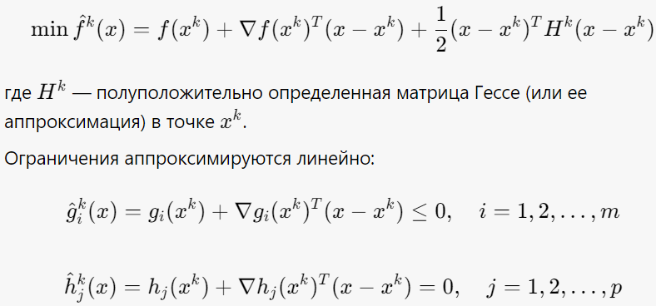



1. **Решение аппроксимационной задачи**:

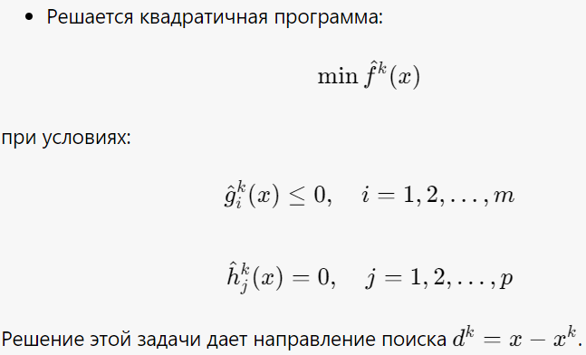

1. **Обновление решения**:
   * Определяется шаг $α^{k}$  и обновляется текущее решение:
2. **Проверка сходимости**:
   * Алгоритм продолжается до тех пор, пока не будет достигнут критерий сходимости, например, изменения в значениях переменных или функции становятся достаточно малыми.

**Преимущества метода SSLQP**

* **Эффективность**: Использование квадратичной аппроксимации обеспечивает быструю сходимость к оптимальному решению.
* **Гибкость**: Метод может быть адаптирован для различных типов нелинейных задач.
* **Точность**: Полуположительно определенные матрицы Гессе обеспечивают стабильность и точность аппроксимаций.

**Недостатки метода SSLQP**

* **Сложность вычислений**: Построение и решение квадратичных программ на каждой итерации может быть вычислительно затратным, особенно для задач большого размера.
* **Выбор шага**: Определение оптимального шага $α^{k}$  может быть сложной задачей и требует дополнительных вычислительных ресурсов.
* **Зависимость от начального приближения**: Как и многие методы последовательной аппроксимации, SSLQP может сильно зависеть от начальной точки $x^{0}$ . Плохой выбор начальной точки может привести к медленной сходимости или даже к неудаче метода.

## Метод BFGS

BFGS (Broyden-Fletcher-Goldfarb-Shanno – Бройдена — Флетчера — Гольдфарба — Шанно) является квазиньютоновским методом оптимизации.

Аппроксимация гессиана -> вычисление градиента

